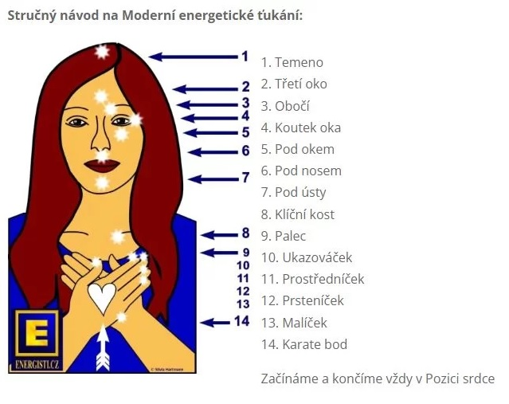

Doplňte své kontaktní údaje

